济南市2022年九年级学业水平考试
化学试题
本试题共8页，分选择题部分和非选择题部分，选择题部分50分，非选择题部分50分，全卷满分100分，考试用时60分钟。
答题前，请考生务必将自己的姓名、座号、准考证号写在答题卡的规定位置，并同时将考点、姓名、准考证号、座号写在试题的规定位置。
答题时，选择题部分每小题选出答案后，用2B铅笔把答题卡上对应题目的答案标号涂黑；如需改动，用橡皮擦干净后，再选涂其他答案标号。非选择题部分，用0.5毫米黑色签字笔在答题卡上题号所提示的答题区域作答。直接在试题上作答无效。
本考试不允许使用计算器。考试结束后，将本试题和答题卡一并交回。
可能用到的相对原子质量：H-1 C-12 N-14 O-16 Na-23 Mg-24 A1-27 Si-28 P-31 S-32 C1-35.5 K-39 Ca-40 Mn-55 Fe-56 Cu-64 Zn-65 Ag-108 I-127 Ba-137 Au-197
一、单项选择题（本大题共10小题，每小题3分，共30分。每小题给出的四个选项中，只有一个选项最符合题目的要求）
1. 世界万物是在不断变化的。下列过程中，不涉及化学变化的是
A. 植物生长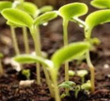 B. 冰变成水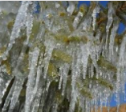
C. 火箭发射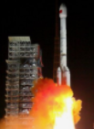 D. 粮食酿酒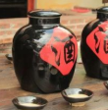
2. 树立环保意识，践行环境友好生活方式。下列做法中，不利于环境保护的是
A. 植树造林扩大绿化面积 B. 减少自驾燃油汽车出行
C. 开发利用氢能等新能源 D. 进一步扩大燃煤发电
3. 珍爱生命，健康生活。下列做法中，有利于身体健康的是
A. 均衡膳食，合理营养 B. 过量使用食品添加剂
C. 常喝碳酸饮料替代饮水 D. 经常食用霉变食品
4. 规范的实验操作技能是进行探究活动的基础和保证。下列实验操作中，不合理的是
A. 进行过滤实验操作时，用玻璃棒引流
B. 手心对着标签拿试剂瓶倾倒液体
C. 将带火星的木条伸入盛有氧气的集气瓶内验满
D. 用酒精灯的外焰给试管中的物质加热
5. 下图所示为某粒子的结构示意图。下列相关说法中，不合理的是
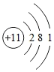
A. 该粒子原子核内有11个质子 B. 该粒子在化学反应中易失去电子
C. 该粒子呈电中性 D. 该粒子属于非金属元素
6. 化学观念是核心素养的重要组成部分。下列有关叙述中，不正确的是
A. 物质是由元素组成的 B. 物质的结构决定物质的性质
C. 物质发生化学变化时会伴随能量变化 D. Ca（OH）₂和CaCO₃都属于碱
7. 化学与人们的生活息息相关。下列说法中，不合理的是
A 被动吸烟对身体健康无害 B. 室内使用煤炉要防止CO中毒
C. 75%的医用酒精可用于杀菌消毒 D. 食品包装袋中充入氮气可延长保质期
8. 某同学在常温下进行了中和反应的实验探究。向20mL0.4%的NaOH溶液（预先滴入3滴酚酞试液）中逐滴滴入0.4%的稀盐酸。利用数字化传感器借助计算机绘制出溶液pH随所滴入稀盐酸体积变化的曲线如下图所示。下列有关说法中，不正确的是
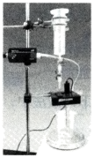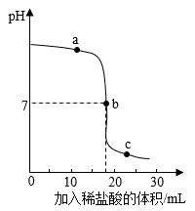
A. 烧杯中的溶液在a点时显红色 B. 在b点时溶液中H⁺和OH⁻恰好完全反应
C. 在c点时烧杯中的溶液呈酸性 D. 在滴入稀盐酸的过程中溶液里Na⁺逐渐减少
9. 2022年北京冬奥会国家速滑馆“冰丝带”采用了CO₂直冷制冰新技术，该技术通过CO₂汽化吸热完成制冰过程。下列相关说法中，不合理的是
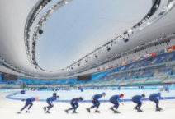
A. CO₂属于氧化物 B. 液态CO₂汽化属于化学变化
C. 该制冰新技术的使用有利于环境保护 D. 该制冰过程中水分子的构成不变
10. 下列叙述中，不合理的是
A. 控制燃烧条件可达到灭火的目的 B. 任何溶液都只含一种溶质
C. 化学反应前后元素的种类不变 D. 原子是由原子核和核外电子构成的
二、多项选择题（本大题共5小题，每小题4分，共20分。每小题给出的四个选项中，至少有两个选项符合题目的要求，全部选对得4分，选对但不全的得3分，有选错的得0分）
11. 建构模型是化学科学研究的基本方法之一。下图是某化学反应的微观模拟示意图（甲、乙、丙、丁分别代表图中对应的四种物质），下列有关该反应的说法中，正确的是
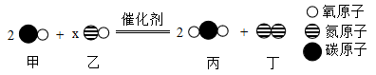
A. 甲、乙、丙三种物质均为氧化物 B. x的数值为2
C. 反应生成的丙和丁的质量比为2:1 D. 反应前后催化剂质量不变
12. 已知某溶液X是CuCl₂溶液和CuSO₄溶液两者之一，又知甲、乙、丙三种试剂分别是稀硫酸、NaOH溶液、Ba（NO₃）₂溶液三种溶液中的各一种。取三等份溶液X，分别向其中加入适量的甲、乙、丙三种试剂，产生的现象如下表所示。则依据实验现象做出的下列推断中，合理的是
加入试剂 | 甲 | 乙 | 丙
实验现象 | 产生白色沉淀 | 无明显现象 | 产生蓝色沉淀

A. 甲是NaOH溶液 B. 溶液X是CuSO₄溶液
C. 乙是稀硫酸 D. 上表中蓝色沉淀是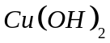
13. 为除去下列物质中混有的少量杂质，所采用的相应除杂质方案中，合理的是
选项 | 物质 | 杂质 | 除杂质方案
A | CO₂ | HCl | 通过足量NaOH溶液，干燥
B | NaCl溶液 | BaCl₂ | 加入适量Na₂CO₃溶液，过滤
C | CaCl₂溶液 | HCl | 加入过量CaCO₃粉末，过滤
D | CaCO₃ | CaO | 高温煅烧

A. A B. B C. C D. D
14. 实验室中有一定质量的AgNO₃和Mg（NO₃）₂的混合溶液，现按下图所示进行实验，出现的现象如图中所述。
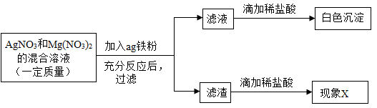
通过分析图中信息进行判断，下列说法中，合理的是
A. 滤液中一定含有Ag⁺、Mg²⁺、Fe²⁺ B. 滤液的颜色为浅绿色
C. 滤渣的质量一定大于ag D. 现象X为有大量气泡冒出
15. 取26g某单质铜和单质锌的混合物样品放于烧杯中，向其中加入一定量的硫酸铜溶液，搅拌，恰好完全反应，静置。一定温度下，在烧杯中得到不饱和溶液和25.9g固体。下列有关说法中，正确的是
A. 反应后烧杯中溶液的质量比加入的硫酸铜溶液的质量大0.1g
B. 反应后烧杯底部所得固体呈红色
C. 反应前后锌元素的化合价保持不变
D. 该混合物样品中单质铜的质量分数为75%
三、非选择题（本大题共5小题，共50分）
16. 请按照要求回答下列问题。
（1）按要求从镁单质、氯化钾、二氧化硫、氢氧化钠中选取合适的物质，将其化学式填写在下列横线上。
①一种可燃烧的金属________。
②导致酸雨的氧化物________。
③一种易溶于水的碱________。
④一种易溶于水的盐________。
（2）坚持绿色发展，保护生态环境，是落实“人与自然和谐共生”发展观念的重要措施。试回答下列问题：
①下列各项叙述中，不符合保护环境、绿色发展要求的是_______（填选项序号之一）。
A.推广无公害有机蔬菜种植
B.推广使用可降解塑料
C.工业污水未经处理就排入海洋
D.实行垃圾分类回收处理
②二氧化碳是实现“碳达峰”和“碳中和”目标的指标性物质。在二氧化碳中，碳元素与氧元素的质量之比为_____（填最简整数比）。
③水的天然循环给陆地带来淡水。在水天然循环的蒸发、蒸腾环节中，水分子的能量______（选填“增大”“减小”“不变”之一）。淡水对生命活动具有重要意义，天然淡水的人工净化流程中，有加入液氯（C1₂）或用紫外灯管照射的环节，该环节的作用是下列各项中的_______（填选项序号之一）。
A.杀菌消毒 B.软化硬水 C.去除可溶性矿物质 D.去除固体杂质
④应用新能源，有利于节能环保。城镇路灯照明系统已大量使用太阳能，白天将太阳能转化为电能，并将能量储存在蓄电池内，夜间供照明灯发光。请将合适的能量形式填写在下列框图中的C处_______，使框图完整反映过程中能量转化的情况。
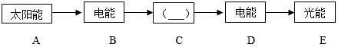
在能量的转化过程中，能量的总量________（填选项序号之一）。
A.增大 B.减小 C.保持不变 D.不能确定
17. 请回答下列问题。
（1）神舟十三号乘组航天员翟志刚、王亚平、叶光富作为“太空教师”，在空间站开设了“天宫课堂”。他们在轨演示的太空实验，激发起大家追寻“科学梦”“航天梦”的热情。
①航天员王亚平通过化学实验“变”出五色的奥运五环。这个化学实验用到的试剂中有CH₃COOH溶液、KI溶液、KIO₃溶液、Na₂CO₃溶液，在这四种溶液的溶质中，属于有机物的是下列的______（填选项序号之一）。
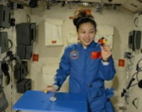
A.CH₃COOH B.KI C.KIO₃ D.Na₂CO₃
②在空间站中有电解水制氧系统，该系统利用循环水制取氧气，从而使氧气可重复供人呼吸，而生成的氢气可以与收集到的CO₂在特殊反应器内转化为水和甲烷（CH₄）。
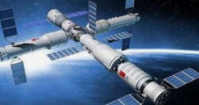
a.在18kg水中，含有氧元素的质量为_______kg。
b.写出氢气与二氧化碳在催化剂作用下反应生成水和甲烷（CH₄）的化学方程式：_______。
（2）我国著名化学家侯德榜先生创立了联合制碱法，促进了世界制碱技术的发展。Na₂CO₃和NaCl的溶解度曲线如右图所示，试回答下列问题：
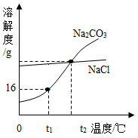
①t₁℃时，Na₂CO₃的溶解度为_________g。
②t₁℃时，向50g水中加入6gNa₂CO₃固体，经搅拌充分溶解，所得溶液中溶质与溶剂的质量之比为_____（填最简整数比）。
③将t₂℃时相同质量的Na₂CO₃饱和溶液和NaCl饱和溶液均降温至t₁℃，此时所得两溶液的溶质质量分数相比较为______（选填“前者大”“后者大”“相等”之一）。
18. 下图所示为实验室中常见气体制备、干燥、收集和进行实验探究的部分仪器（组装实验装置时，可重复选择仪器），某化学小组的同学利用其进行下列化学实验。
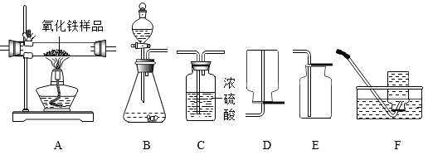
试回答下列问题：
（1）以过氧化氢溶液为原料（二氧化锰作催化剂），在实验室中制备并收集干燥的氧气。按照要求设计实验装置，连接仪器，检查装置的气密性，进行实验。
①所选仪器的连接顺序为_____（从左到右填写仪器序号字母）。
②上述方法制氧气的化学反应方程式为________。
③收集满一集气瓶氧气，用燃烧匙将在空气中点燃的蜡烛转移至该盛有氧气的集气瓶中，观察到的实验现象为______。
（2）用锌和稀硫酸为原料制取干燥氢气，并测定ag某不纯氧化铁样品中Fe₂O₃的质量（杂质为铁粉），设计了实验方案，所选仪器按“B→C₁→A→C₂”的顺序连接（C₁、C₂为浓硫酸洗气瓶），检查装置气密性，然后进行实验。（假设发生的化学反应都充分反应：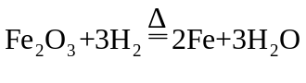 ）
①在该装置中，洗气瓶C₁的作用为_______。
②在加热或点燃氢气实验前，一定要先检验氢气的_____，以免发生危险。
③通过测量反应前后仪器A处玻璃管内药品的质量，来求算该样品中Fe₂O₃的质量。反应前将a g氧化铁样品装入仪器A玻璃管内，充分反应后冷却，测得此时仪器A玻璃管内药品的质量为bg，则ag此氧化铁样品中Fe₂O₃的质量为_____g（结果用代数式表示）。
19. 请回答下列问题
（1）实验室中有两瓶失去标签的无色溶液，已知是NaOH溶液和Ca（OH）₂溶液中的各一种，小明和小红同学想用化学方法确定各是哪种溶液，并进行了实验探究。
①小明各取两种无色溶液少许，分别加入A、B两支试管中，用干净的长塑料管分别向两试管中的溶液里慢慢吹气，观察到A试管中有白色浑浊现象，B试管中无明显现象。则可判断A试管中加入的是_____（填化学式）溶液。
②小红从下列四种试剂中选取了一种试剂，进行鉴别实验，根据明显现象也成功鉴别了上述两种无色溶液。则小红所选的这种试剂是______（填选项序号之一）。
A.酚酞试液 B.稀盐酸 C.Na₂CO₃溶液 D.NaCl溶液
（2）化学小组的同学欲探究某固体混合物A的成分，已知A中可能含有NaCl、CaCO₃、CuSO₄、（NH₄）₂SO₄四种物质中的两种或多种，按下图所示进行探究实验，出现的现象如图中所述。（设过程中所有发生的反应都恰好完全反应）
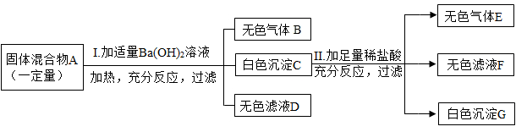
试根据实验过程和图示提供的信息，进行分析推理，回答下列问题：
①无色气体B的化学式为_______。
②无色气体E的化学式为_______。
③白色沉淀G的化学式为_______。
④根据上述实验现象推断，在固体混合物A里，上述四种物质中，肯定不存在的物质是_______（填化学式）；肯定存在的物质是_______（填化学式）。
20. 请回答下列问题。
（1）某化学小组的同学对金属元素及金属材料进行系列研究。
①人类文明进步与金属材料的发展关系十分密切。常见的金属材料有铁合金、铜合金、铝合金，这三种合金被广泛应用的年代由远及近的正确排列顺序是下列选项中的_______（填选项序号之一）。
A.铜合金→铁合金→铝合金
B.铁合金→铝合金→铜合金
C.铝合金→铜合金→铁合金
②我国劳动人民很早就掌握了湿法冶金技术，西汉的《淮南万毕术》、东汉的《神农本草经》都有用单质铁置换出铜盐中铜的记载，试写出用单质铁与CuC1₂溶液反应进行湿法炼铜的化学方程式：_______。
③黄铜是由铜和锌所组成的合金，其外观与黄金非常相似。将黄铜置于稀盐酸中，能观察到的明显现象
是______（写出一条即可）。
（2）现有NaOH和Na₂CO₃固体混合物10g，将其全部放入一洁净的烧杯中，然后加入足量蒸馏水，搅拌，使固体完全溶解。再向烧杯中逐滴加入溶质质量分数为10%的BaC1₂溶液，反应过程中产生沉淀的质量与所滴入BaC1₂溶液的质量关系如下图所示。试回答：
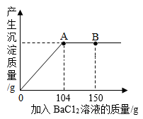
①当滴入BaC1₂溶液150g时（即图中B点），烧杯中溶液里存在的酸根阴离子是______（填离子符号）。
②当滴入BaC1₂溶液104g时（即图中A点），恰好完全反应，试通过计算，求10g该固体混合物中Na₂CO₃的质量______。（计算结果精确至0.1g）

